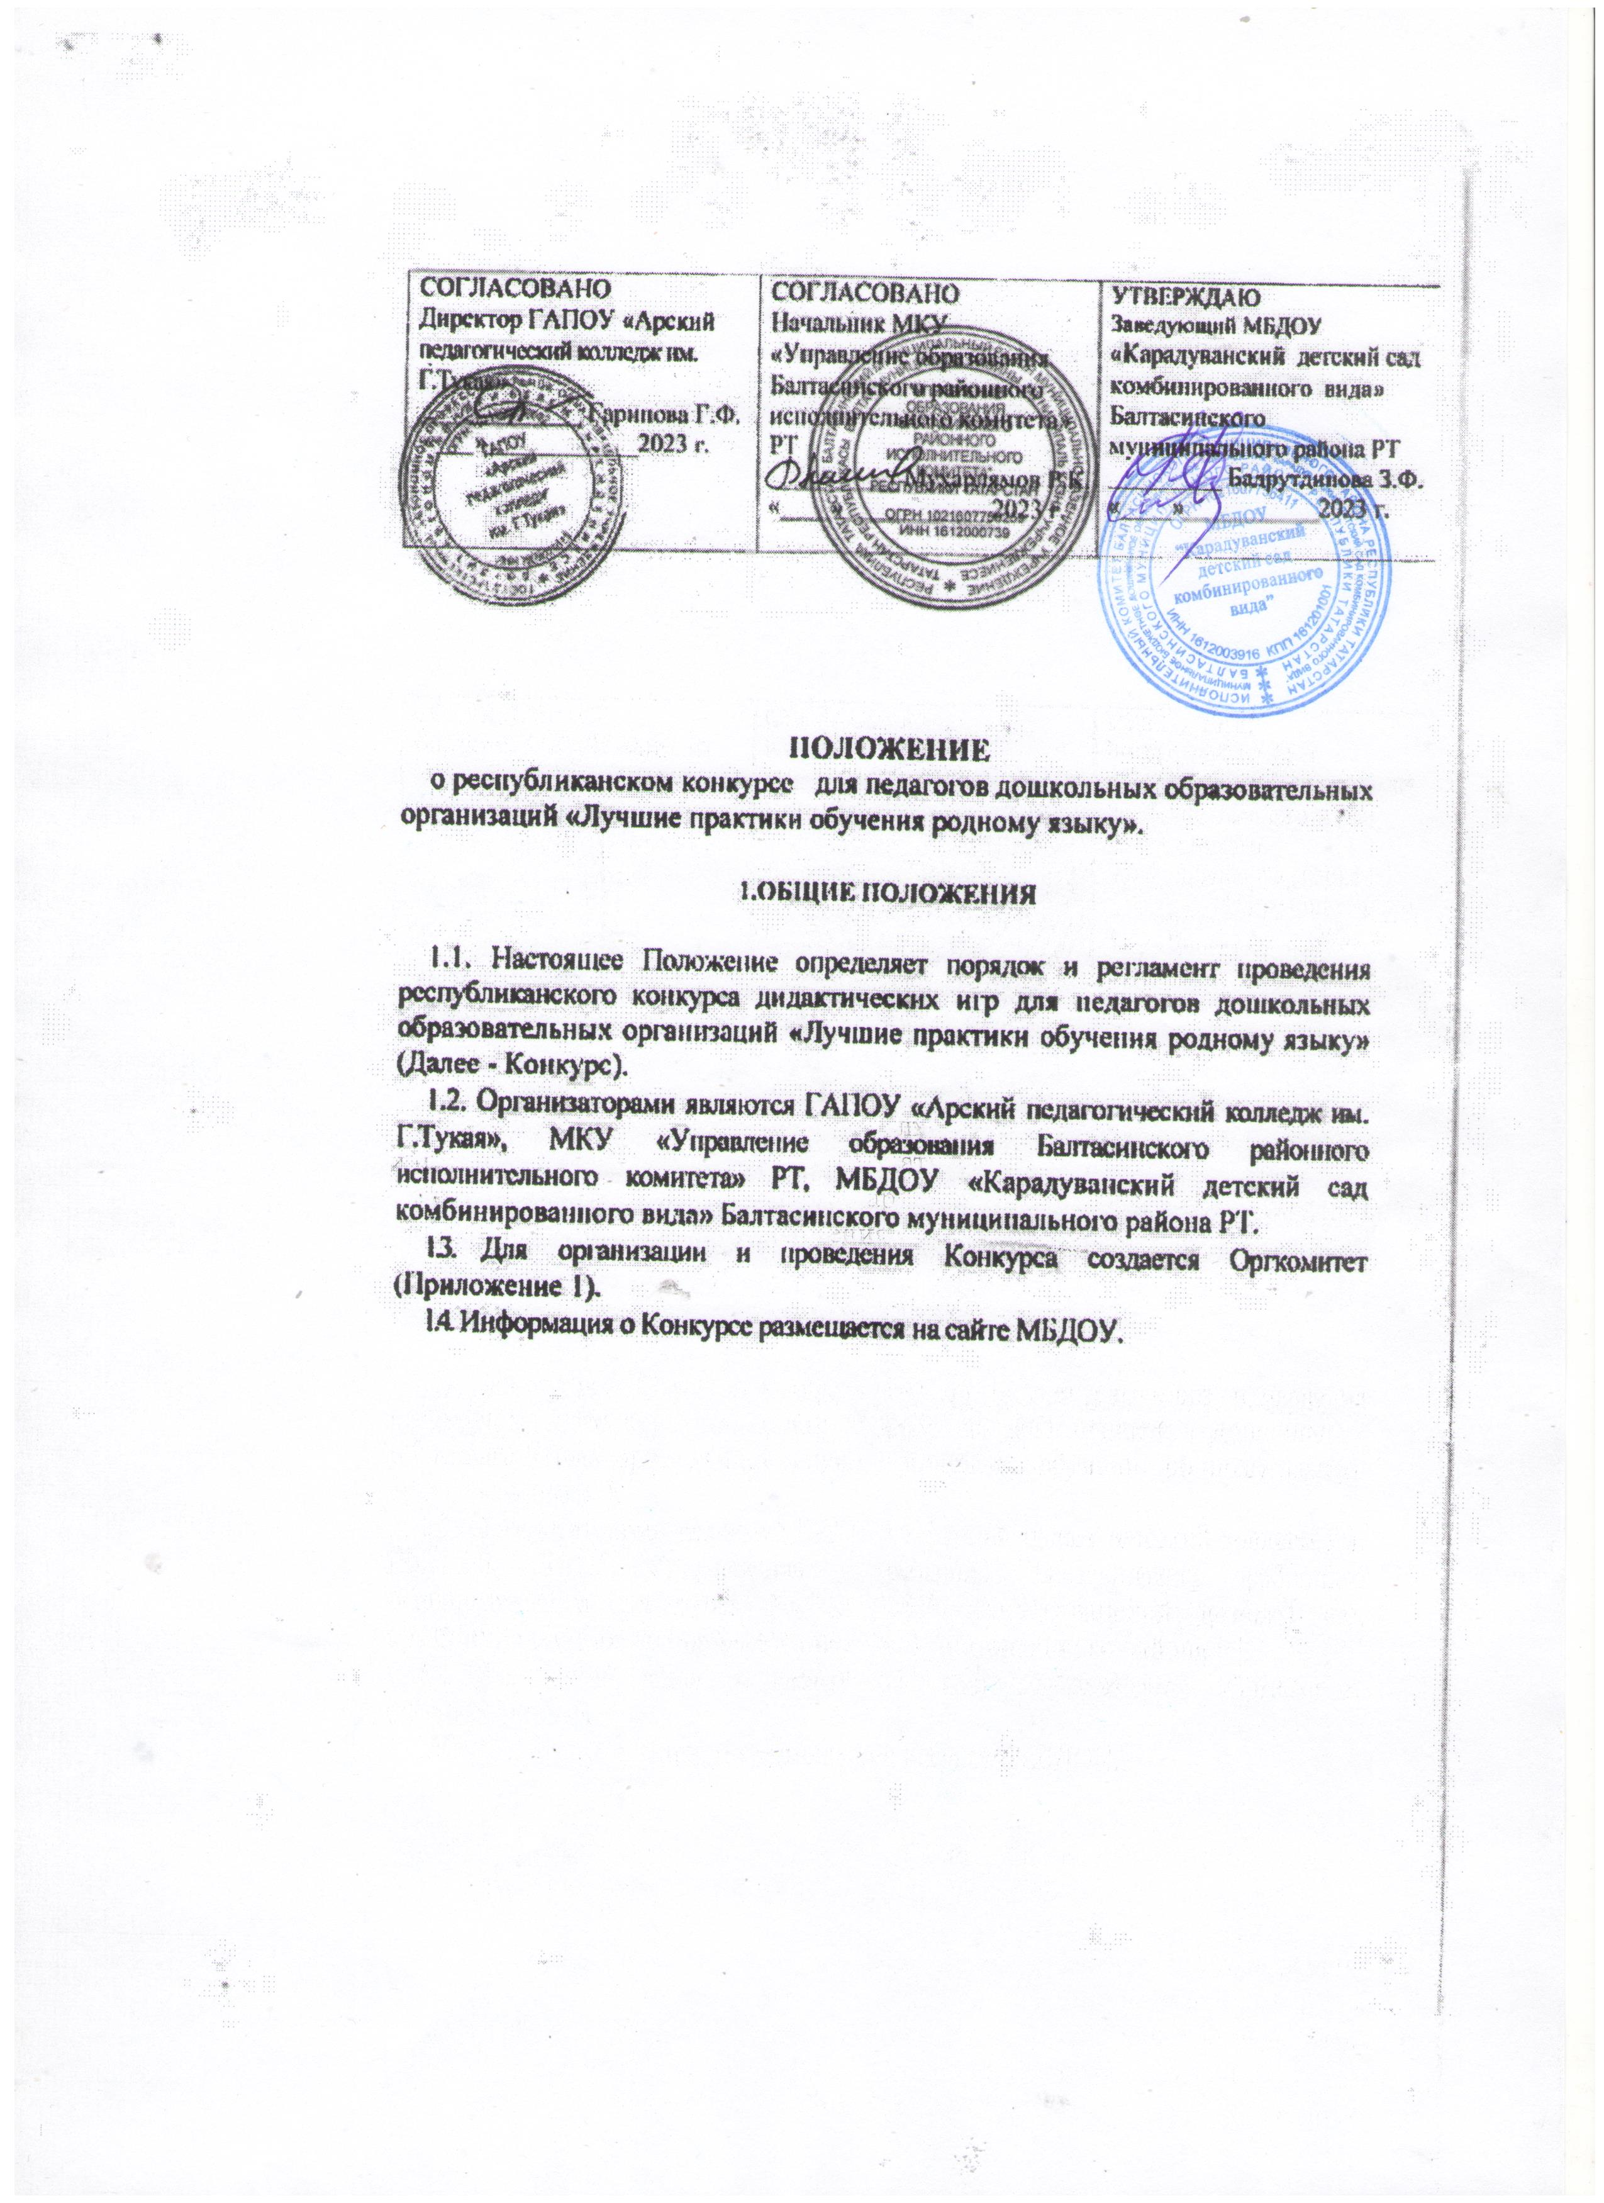

Уважаемые коллеги!

На базе МБДОУ «Карадуванский детский сад комбинированного вида» Балтасинского муниципального района РТ проводится Республиканский конкурс методических разработок для дошкольников по теме «Поликультурное воспитание детей в ДОУ в процессе билингвального образования» с целью развития ребенка в условиях тесного взаимодействия с культурой народов Поволжья.
Конкурс проводится с 18 января по 25 января 2023 года. Заявки и конкурсные работы принимаются по 25 января 2023 года включительно. Подведение итогов конкурса, оценивание и выбор победителей проводится конкурсной комиссией с 25 по 28 января 2023 года. Оформление грамот, дипломов, сертификатов и рассылка проводится с 28 по 31 января 2023 года.
Участники направляют заявки и конкурсные материалы на электронный адрес karaduvansad@mail.ru не позднее 25 января 2023г. включительно. Участие в Конкурсе бесплатное.

Телефон для справок: 89196459399 (старший воспитатель Галимова Эльмира Гаптельшакуровна)

Ждем ваших заявок!

1. Общие положения.
1.1 Настоящее Положение определяет порядок и регламент проведения республиканского конкурса методических разработок для дошкольников «Поликультурное воспитание детей в ДОУ в процессе билингвального образования» (далее - Конкурс).
1.2. Организаторами являются ГАПОУ «Арский педагогический колледж им. Г. Тукая, МКУ «Управление образования Балтасинского районного исполнительного комитета» РТ, МБДОУ «Карадуванский детский сад комбинированного вида» Балтасинского муниципального района РТ.
1.3. Для организации и проведения Конкурса создается Оргкомитет
(Приложение 1).
1.4. Информация о Конкурсе размещается на сайте МБДОУ «Карадуванский детский сад комбинированного вида» Балтасинского муниципального района РТ.
2. Цель:
2.1. Целью Конкурса является выявление и распространение результативных и эффективных методических разработок для дошкольников по теме «Поликультурное воспитание детей в ДОУ в процессе билингвального образования», способствующих ориентации в современном поликультурном обществе, условий для формирования толерантного взаимодействия ребёнка с окружающим миром; повышение компетентности педагогов и родителей в сфере поликультурного воспитания и образования детей.
Задачи:
- Определение эффективных форм развития языковых способностей детей.
- Анализ и выбор оптимальных приемов, средств, технологий воспитания и обучения.
- Воспитание у детей толерантного отношения к культуре других народов.
3.Участники конкурса
3.1. В Конкурсе могут принимать участие воспитатели дошкольных образовательных учреждений Республики Татарстан без ограничений по возрасту, стажу работы, образованию, квалификационной категории на добровольной основе путем выдвижения коллективами ДОУ или самовыдвижением. На Конкурс принимается по две работе от каждого ДОУ.
3.2. В Конкурсе могут принимать участие отдельные авторы или авторские коллективы ДОУ.

4.1. Организация и порядок проведения конкурса.
4.1. Конкурс проводится в 3 этапа:
1 этап - с 18.01.2023 г. по 25.01.2023 г.- прием конкурсных материалов.
2 этап – с 25.01.2023 г. по 28.01.2023 г. – работа экспертной комиссии Конкурса.
3 этап – с 28.01.2023 г. по 31.01.2023 г. грамоты победителей, дипломы лауреатов и сертификаты участников будут разосланы в электронном виде на электронные адреса, указанные в заявке.
4.2. Участие в Конкурсе бесплатное.
5. Номинации конкурса
5.1. Конкурсные работы будут оцениваться по следующим номинациям:
- «Лучший сценарий национального праздника» (с учетом национальных традиций народов Поволжья)
- «Лучшая методическая разработка» (совместные мероприятия с родителями, конспекты НОД, дидактические игры)
- «Лучшая презентация по поликультурному воспитанию»
- «Лучший педагогический проект»
6. Условия участия в конкурсе
6.1. Участнику конкурса необходимо подготовить материалы в соответствии с выбранной номинацией, оформить заявку (по предложенной ниже форме) и прислать на адрес karaduvansad@mail.ru.

7.Требования к оформлению конкурсных работ
7.1. Все конкурсные работы должны содержать цель, задачи, руководство по его применению, работы могут сопровождаться с фото отчётом.
7.2. Тексты оформляются в электронном виде в формате Microsoft Office Word, шрифтом Times New Roman, размер шрифта 14, интервал 1, количество страниц не более 10.
7.3. Конкурсные работы должны быть авторскими и проверяются на плагиат.

8. Порядок предоставления конкурсных материалов
8.1. Участники направляют заявку в word формате (Приложение 2) и конкурсный материал на электронный адрес karaduvansad@mail.ru, указав в теме порядковый номер номинации и ФИО участников (например, материал на конкурс (ФИО участников)) в неархивированном виде не позднее 25 января 2023 г. включительно.
8.2. Авторские методические разработки, пособия, развивающие игры, педагогические находки, проекты победителей и лауреатов будут опубликованы в электронном сборнике с возможностью скачивания с официального сайта МБДОУ «Карадуванский детский сад комбинированного вида».

9. Порядок и регламент оценки конкурсных работ.
9.1. Конкурсные работы оцениваются конкурсной комиссией.
9.2. Конкурсная комиссия создается МКУ «Управление образования Балтасинского районного исполнительного комитета» РТ, МБДОУ «Карадуванский детский сад комбинированного вида» Балтасинского муниципального района (Приложение 1).
9.3. В состав конкурсной комиссии входят представители ГАПОУ «Арский педагогический колледж им.Г.Тукая», МКУ «Управление образования Балтасинского районного исполнительного комитета» РТ и МБДОУ «Карадуванский детский сад комбинированного вида» Балтасинского муниципального района.
9.4. Победители Конкурса определяются по следующим критериям:
п/п | Критерии оценки | Балл оценки
1. | Раскрытие темы номинации Конкурса | 0-5
2. | Аккуратность и эстетичность выполнения работ. | 0-5
3. | Практическая значимость работы. | 0-5
4. | Владение современными методиками, приемами  и технологиями. | 0-5
5. | Возрастное соответствие
6. | Оригинальность замысла. | 0-5
7. | Владение профессиональным мастерством | 0-5

10. Порядок подведение итогов и награждение победителей конкурса
10.1. Победителей конкурса определяет конкурсное жюри. Жюри подводит итоги, оценивая работы заочного тура, и определяет победителей.
10.2. Победителем признается участник, набравший наибольшее количество баллов в своей образовательной группе.

10.3. Решение жюри является окончательным и обжалованию не подлежит.

Приложение 1

к Положению о проведении республиканского
конкурса методических разработок для дошкольников по теме «Поликультурное воспитание детей в ДОУ в процессе билингвального образования»

Состав организационного комитета

Председатель организационного комитета
Члены организационного комитета
Яруллина Алсу Ринатовна | Заместитель директора по научно-методической работе ГАПОУ «Арский педагогический колледж им. Г.Тукая»
Шамсутдинова Сария Масхутовна | Заведующий кафедрой психолого-педагогических дисциплин и внеурочной деятельности ГАПОУ «Арский педагогический колледж им. Г.Тукая», преподаватель высшей квалификационной категории
Нуретдинова Гульназ Наримановна | Заведующий мастерской по компетенции Дошкольное воспитание ГАПОУ «Арский педагогический колледж им. Г.Тукая», преподаватель высшей квалификационной категории
Нутфуллина Гульнара Фирдависовна | Методист по дошкольному воспитанию МКУ «Управление образования Балтасинского районного исполнительного комитета» РТ
Шамсутдинова Роза Николаевна | Руководитель районного методического объединения руководителей ДОУ
Бадрутдинова Зухра Фаритовна | Заведующий МБДОУ «Карадуванский детский сад комбинированного вида» Балтасинского муниципального района РТ
Галимова Эльмира Гаптельшакуровна | Старший воспитатель первой квалификационной категории МБДОУ «Карадуванский детский сад комбинированного вида» Балтасинского муниципального района РТ
Хафизова Фарида Фирдависовна | Воспитатель высшей квалификационной категории МБДОУ «Балтасинский детский сад №5» комбинированного вида Балтасинского муниципального района РТ
Гарипова Диля Салимзяновна | Воспитатель высшей квалификационной категории МБДОУ «Карадуванский детский сад комбинированного вида» Балтасинского муниципального района РТ
Васильева Ильгамия Тагировна | Музыкальный руководитель высшей квалификационной категории МБДОУ «Карадуванский детский сад комбинированного вида» Балтасинского муниципального района РТ
Нигматуллина Раушания Фаиловна | Воспитатель высшей квалификационной категории МБДОУ «Карадуванский детский сад комбинированного вида» Балтасинского муниципального района РТ
Хасанова Илюза Фидарисовна | Воспитатель первой квалификационной категории МБДОУ «Карадуванский детский сад комбинированного вида» Балтасинского муниципального района РТ

Приложение 2
к Положению о проведении республиканского
конкурса методических разработок для дошкольников
по теме «Поликультурное воспитание детей в ДОУ в процессе билингвального образования»

Заявка
на участие в республиканском конкурсе методических разработок для дошкольников по теме «Поликультурное воспитание детей в ДОУ в процессе билингвального образования»

ФИО участника (ков) (полностью)
Место работы, должность
Район
Номинация
Название конкурсной работы
Контактные данные участника (ков)
(Сотовый телефон, электронный адрес)

